Рекомендации родителям по социализации
1.Содействовать укреплению чувства собственного достоинства своего ребенка. Для этого нужно: o создать в семье атмосферу доверия и безопасности; o выбрать ясные с справедливые правила и быть последовательным при договоренностях; o способствовать инициативе и самостоятельности; o искренне заботиться о внутренних чувствах ребенка, то есть интересоваться его желаниями и проблемами в школе и на улице , среди ровесников в компании;
2. Запомнить, что систематические придирки и наказания менее результативны, чем поддержка, похвала и конструктивная критика.
3. Понимать и доверять.
4. Учитывать его интересы.
5. Перестать быть «воспитателем» и стать другом.
6.Просить прощение за свои ошибки и неверное поведение
7. Критиковать только его поступки, а не личность.
8.Ругать наедине, хвалить при всех.
9. Подчеркивать его значимость и индивидуальность.
10.Больше внимания уделять хорошему, незначительные минусы игнорировать.
11.Ограничить наказания, это путь к взаимной агрессии.
12. Занять свободное время ребенка интересными делами.
13.Убедить в том, что нет неисправимых недостатков.
14. Учить ставить себя в положение другого человека.
15.Научить считаться с мнением других людей.
16.Стимулировать положительные результаты, создавая ситуацию успеха.
17. Помочь выработать привычку и потребность в самоанализе: чаще обсуждать с ребенком цели и задачи его поступков; совместно разбирать причины его поведения и поведения других людей; научить ребенка сравнивать полученный результат с желаемым.
18. Систематически поддерживать связь с педагогами и другими взрослыми-наставниками вашего ребенка.
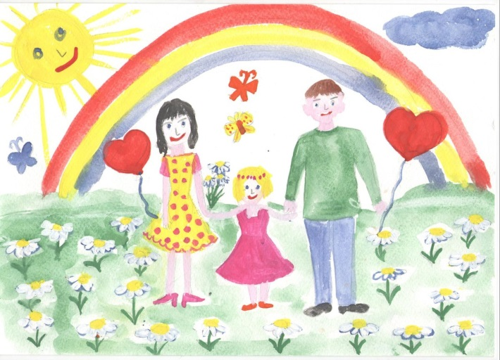

Советы для родителей «Как научить детей общаться»
1.Учите своего ребенка дружить с другими детьми, не обрекайте его на одиночество.
2. Цените друзей своего ребенка не с позиции возможностей его родителей, а с позиции его отношения к вашему ребенку.
3. Собственным отношением к людям, учите своего ребенка ценить друзей.
4. Старайтесь показать своему ребенку достоинства его друзей, а не недостатки.
5.Приглашайте друзей своего ребенка в дом, общайтесь с ними.
6. Помните, что дружба детства, которая будет поддержана вами, возможно, станет опорой вашего ребенка во взрослой жизни.
7. Учите своего ребенка быть честным с друзьями и не искать выгоды от дружбы.
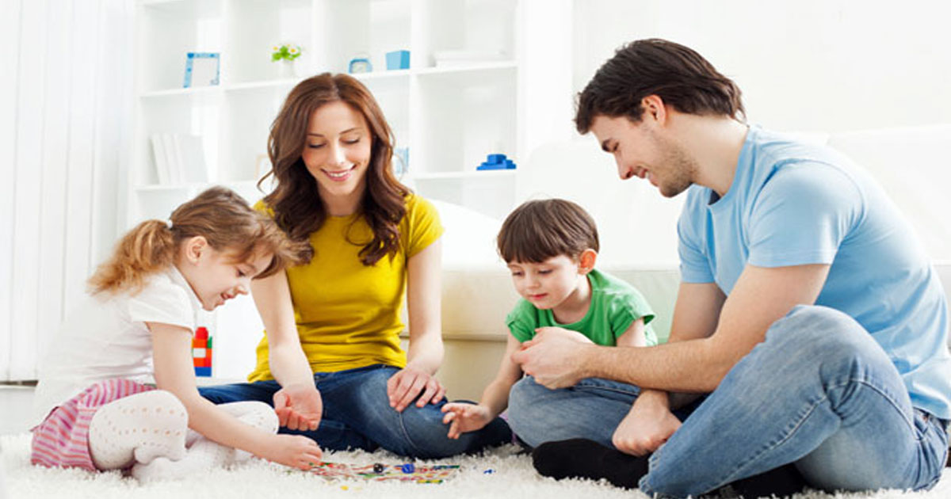

Правила дружбы.
1.Если тебя приглашают поиграть вместе – соглашайся; не пригласили, но очень хочется – попросись сам.
2. Играй с другими детьми честно, по правилам.
3. Уважай желания и чувства тех, с кем играешь или общаешься.
4. Помни иногда надо уступить – это не проигрыш.
5. Не ябедничай, умей хранить доверенные тебе секреты и тайны.
6. Не обижай того кто слабее тебя.
7. Не дразни других детей, не выпрашивай ничего – это не красиво.
8. Не стесняйся предлагать дружбу первым.
9. Помни о том, что драться можно только для самозащиты.
10. Не отнимай чужие игрушки, научись вежливо попросить. Если попросят у тебя - поделись.
11. Помогай, поддерживай своих друзей. Дорожи дружбой.
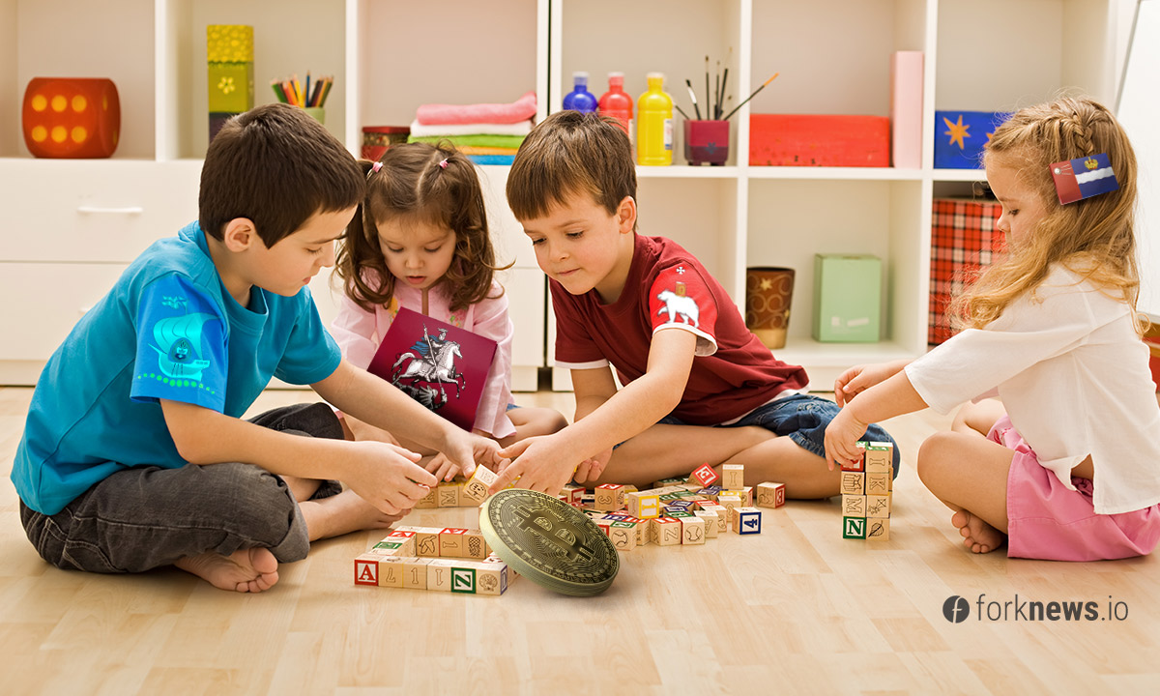

Минутки рефлексии для родителей.
Посчитайте свой запас «Волшебных слов»!
Утром - «Доброе утро», «Я рада тебя видеть», «Здравствуй», «Как ты себя чувствуешь?».
За завтраком, обедом, ужином – «Приятного аппетита», «Спасибо», «Благодарю», «Позволь за тобой поухаживать», «Все было очень вкусно»
Во время общения - «Разреши», «Пожалуйста», , «Будь добр», «Извини», «Позволь», «Если тебя не затруднит»», «Прошу прощения».
Вечером – «Добрый вечер», «До свидания», «До завтра», «До встречи», «Счастливого пути», «Всего хорошего», «Доброй ночи», «Спокойной ночи», «Приятных снов».
Подумайте, что можно уже сейчас изменить в Вашем семейном этикете!

